Microsoft Exchange高危攻击链中的 前沿漏洞分析
罗功成
(南开大学网络空间安全学院, 天津市 300350)
摘 要 以 Microsoft Exchange高危攻击链为例，结合DoejoCrypt 勒索软件实例，重点分析SSRF类型的前沿漏洞的危害和实现原理，得出安全防护措施。
关键词 服务端请求伪造；漏洞利用；系统安全；勒索软件；身份认证

Analysis of SSRF frontier vulnerabilities in Microsoft Exchange high risk attack chain
LUO Gong-Cheng
(Colledge of Cyberspace Security, Nankai University, Tianjin 300350)

Abstract Taking the high-risk attack chain of Microsoft Exchange as an example, combined with the example of ransomware which is called Doejocrypt, this paper analyzes the harm and implementation principle of SSRF type frontier vulnerabilities, and obtains the security protection measures.
Key words Server-Side Request Forgery；Vulnerability exploitation; System safety; Ransomware; Identity authentication

1引言
SSRF^{[5]}是服务端请求伪造(Server-Side Request Forgery),指的是攻击者在未能取得服务器所有权限时，利用服务器漏洞以服务器的身份发送一条构造好的请求给服务器所在内网。
Exchange Server^{[1]} 是微软公司的一套电子邮件服务组件，既是一个消息与协作系统。又是一个协作平台。在此基础上可以开发工作流，知识管理系统，Web系统或者是其他消息系统。
2021年3月3日微软紧急发布了Exchange更新补丁，披露Exchange存在多个高危漏洞，并且已被黑客作为攻击链的一部分进行利用，其中CVE-2021-26855通过服务器请求伪造绕过了Exchange Server身份验证，可以结合CVE-2021-26858/CVE-2021-27065等其他漏洞形成高危攻击链。^{[2]}
通过了解Exchange Server高危攻击链实现过程，重点分析SSRF类漏洞的实现原理 ，结合勒索软件的漏洞利用实例，得出针对SSRF漏洞和其他漏洞的防范措施和安全建议.

2问题与挑战

2.1 Microsoft Exchange高危攻击链主要存在的漏洞和功能^{[3]}
2.1.1 CVE-2021-26855
服务端请求伪造（SSRF）漏洞，攻击者能够发送任意HTTP请求并通过Exchange Server进行身份验证。
2.1.2 CVE-2021-26857
反序列化漏洞，该漏洞可获取管理员权限，利用此漏洞的攻击者可以在Exchange服务器上以SYSTEM身份运行代码。
2.1.3 CVE-2021-26858/CVE-2021-27065
任意文件写入漏洞，在通过身份验证后攻击者可以利用该漏洞将文件写入服务器的任意路径。可以通过利用CVE-2021-26855 SSRF漏洞或通过破坏合法管理员的凭据来进行身份验证。

2.2 Microsoft Exchange高危攻击链实现策略^{[4]}
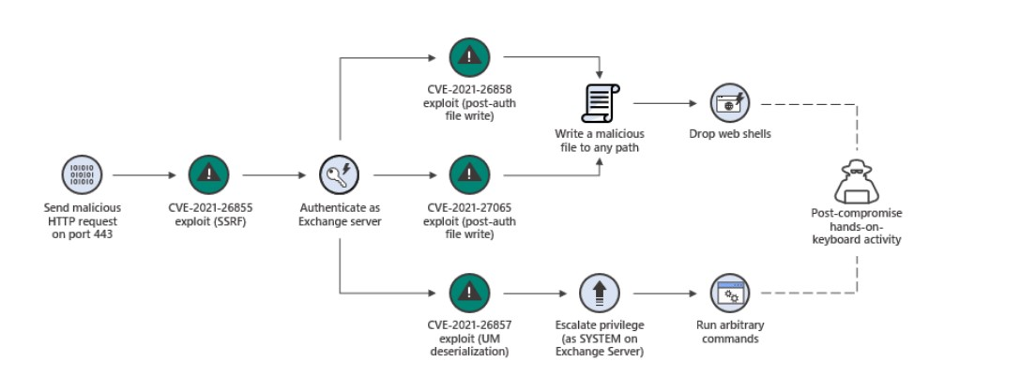 首先，利用CVE-2021-26855漏洞进行伪造服务器请求，当恶意HTTP请求时直接通过身份认证。
然后，利用CVE-2021-26858/CVE-2021-27065两个任意写入漏洞，可以把恶意文件写到服务器的任何位置中。
- 可以用CVE-2021-26857反序列化的漏洞来提升权限。
至此，攻击者可以利用如上的攻击链条来完成后续的恶意行为了。

3 SSRF研究分析

3.1 SSRF（服务端请求伪造）漏洞的形成原因
服务端提供了从其他服务器应用获取数据的功能，但是没有对目标地址做过滤与限制。^{[5]}

3.2 SSRF攻击方式

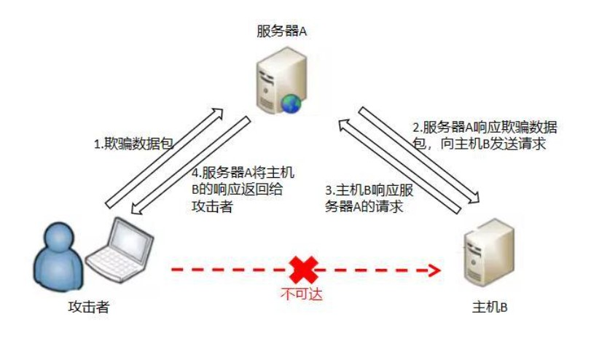
攻击者想要访问主机B上的服务，但是由于存在防火墙或者主机B是属于内网主机,这使得攻击者无法直接访问主机B。
若攻击者事先发现了服务器A存在SSRF漏洞，并且主机A可以和主机B进行交互（比如两台主机同在一个内网中，或者主机A拥有更高的管理权限，可以直接获取主机B中信息等等）攻击者就可以借助服务器A来发起SSRF攻击。
具体方法为：由攻击者向主机A发送欺骗数据包，主机A由于SSRF漏洞的存在响应了欺骗数据包，向主机B发出请求，主机B对主机A的响应信息就可以从 A主机发送给攻击者了。
这样就实现了通过服务器A向主机B发起请求，绕开了主机B对攻击者所在一方的访问限制，从而获取主机B的一些信息。

3.3 利用SSRF可采取的恶意行为
1.扫描目标主机所在局域网端口和服务
2.攻击运行在目标主机所在局域网的程序
3对目标主机所在局域网进行扫描，获取系统信息
4攻击内网的web应用，主要是使用GET参数就可以实现的攻击（如Struts2漏洞利用，SQL注入等）
5利用file协议读取敏感数据文件
6 对目标主机进行DoS攻击。

3.4 漏洞利用实例：DoejoCrypt 勒索软件

勒索软件攻击者通常使用多种工具和漏洞来获得初始访问权限，其中DoejoCrypt是第一个针对Microsoft Exchange高危攻击链进行恶意行为的勒索软件。后续类似的还有Pydomer勒索软件，以及利用僵尸网络进行攻击的其他攻击方式。
DoejoCrypt进行利用的漏洞中既包括CVE-2021-26855这种SSRF漏洞，又包括CVE-2021-26858这个可以在系统任意位置写入的漏洞，还包括了CVE-2021-26857反序列化的漏洞来提升权限。
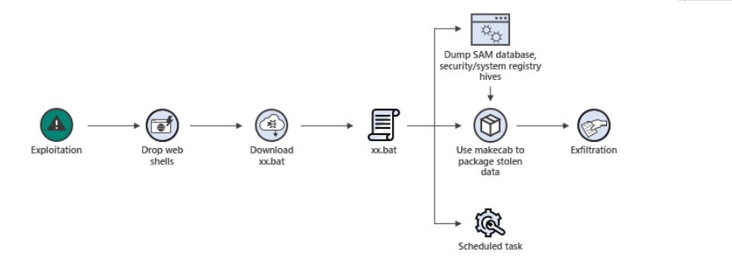
如图所示，在完成漏洞利用后可进行后续操作，通过控制命令行权限来下载一系列的批处理文件（xx.bat）,利用这些执行恶意行为的批处理文件，勒索软件可以获取数据库权限，然后窃取数据，并执行其他恶意行为等。
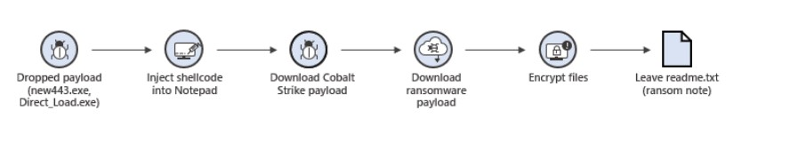
比如DoejoCrypt将shellcode注入到记事本中 ，然后下载含有勒索病毒和蠕虫的payload，利用病毒和蠕虫实现对文件加密，然后在记事本中留言进行勒索。
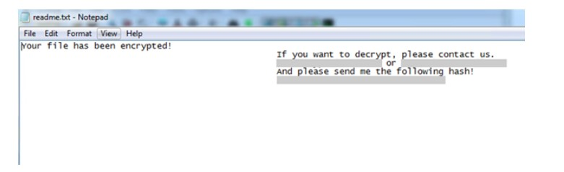

4解决策略

4.1过滤返回的信息
针对因为服务器被控制而发送的恶意请求，如果是去获取某一种类型的文件，那么目标主机在返回结果前，先验证返回的信息是否符合标准。

4.2统一错误信息
攻击者可以根据发送请求后，服务器返回的错误信息来判断远程服务器的端口状态。
针对攻击者发掘系统可能存在的漏洞过程，统一错误信息后可以解决此种攻击方法。

4.3限制请求的端口
针对攻击者可能会利用内网中的防护较弱的主机A对同在一个内网的主机B发起进攻的过程，这时就需要对内网的端口（比如80,443,8080,8090等）的请求进行限制。
此外，还可以定期对内网中的各主机进行扫描，检测端口是否已经被监听，其他主机是否已经被远程控制等。
对经常受到影响的端口和主机，建立内网黑名单制度，密切监视其活动，严格限制其对内网中存有重要信息或高度敏感的信息的主机进行访问。

4.4禁止不常用/不安全的协议
仅允许http和https请求。可以防止类似于file:///,gopher://,ftp://等引起的问题。
此外，还可以进一步完成安全功能，比如引入TSL/SSL安全机制，对数据或文件在主机间进行传输的过程进行加密，防止攻击者在通信过程进行窃听、中间人攻击、重放攻击等。

4.5使用DNS缓存或者Host白名单
存放重要文件和数据的主机，应该限定在安全的主机、有权限的访问者对其进行访问。对这些安全的访问者建立白名单，允许其进行访问交互。白名单的方式也有效地解决了攻击者可能采用的Dos攻击和横向攻击。
针对攻击者在通过未受信任的外网进行恶意行为，特别是通过伪造身份信息等方式来访问，可以采用DNS缓存来只允许事先可以进行安全访问的主机进行访问。

5安全建议

5.1在最小权限配置中运行系统
避免内网管理员和内网主机的操作员等相关人员拥有多台主机甚至整个系统的最高操作权限，最好只授予他们所需系统的帐户权限。

5.2密码设置
横向移动是目前广泛存在的安全威胁之一，它的特点是黑客在利用某处漏洞非法获取的网络访问权限后，可用来收集系统其他部分信息并对目标主机进行攻击。^{[7]}
通过定期更新密码和随机化本地管理员密码，可防止攻击者使用LAPS等工具横向移动
5.3 权限管理
系统权限的管理者要养成良好的安全管理习惯，比如不要随意给没有通过身份认证和不在白名单上的用户进行授权；即便通过认证和白名单的用户也不可以随意提升权限；对授权进行时间限制，定时回收不再使用的权限等。
可以通过建立权限管理工作站等方式，有效地帮助系统的管理者进行权限管理。

5.4 定期扫描
对内网主机进行定期扫描，及时发现和处理可能已经被利用的主机，对不安全的主机进行隔离或者移除。

5.5 关注持久化运行的活跃进程
查找对系统的 RDP（远程桌面协议）、防火墙、 Windows 远程管理 （WinRM） 等配置的更改情况和日志，以及一些新设置的持久化驻留的机制或进程。这些更改和设置可能已被攻击者利用，将恶意程序配置为允许持久性。

5.6 用过滤子网体系保护内网
过滤子网为内网和外部网络间再提供一层保护，通过结合设置包过滤防火墙和堡垒主机的方式，为内网提供多重保护。

6结论

1.攻击者在成功利用漏洞后可以采取的攻击路径是多种多样的。在进行漏洞利用时，往往需要多种漏洞的功能相结合来实现更丰富的恶意行为，如绕开身份认证机制，读写系统中任意位置的文件或数据，通过控制命令行或者是窃取管理员身份和密码来实现权限提升等。
2.针对这些漏洞的最佳和最完整的修正是及时更新到系统支持的累积更新，安装所有安全更新和相关的安全组件。
3.此外，还需要对系统管理员和使用者们做好安全培训，在日常使用中培养安全意识，关注网络安全技术发展动态，积极学习和采用前沿的安全防护技术，尽量避免因为人为因素造成的安全漏洞。

参 考 文 献
- MicorsoftExchange,https://baike.baidu.com/item/Exchange/5362987?fr=aladdin 2015.6.16
- 盘点2021十大网络安全漏洞，https://blog.csdn.net/weixin_53018687/article/details/124321927，2022.4.22
- 「安全通告」Microsoft Exchange多个高危漏洞，无需用户交互,https://baijiahao.baidu.com/s?id=1693420602698523855&wfr=spider&for=pc,2021.3.6
Analyzing attacks taking advantage of the Exchange Server vulnerabilities
- Analyzing attacks taking advantage of the Exchange Server vulnerabilities,https://www.microsoft.com/security/blog/2021/03/25/analyzing-attacks-taking-advantage-of-the-exchange-server-vulnerabilities/,2021.3.25
[5] SSRF漏洞攻击原理及防御,https://zhuanlan.zhihu.com/p/91819069，2019.11.14
[6] Microsoft Exchange Server Vulnerabilities Mitigations,https://msrc-blog.microsoft.com/2021/03/05/microsoft-exchange-server-vulnerabilities-mitigations-march-2021/,2021,3,15
[7] 网络安全：什么是网络安全中的横向移动,
https://baijiahao.baidu.com/s?id=1726799432510903611&wfr=spide r&for=pc,2022,3,9

